|  |
| --- |
| PERIGORD Noir - Région MONTIGNAC |

Réf: MP113562

381 600 € honoraires inclus à la charge de l'acheteur.

Exclusivité. Propriété de caractère au calme à 5 minutes de MONTIGNAC-LASCAUX.  
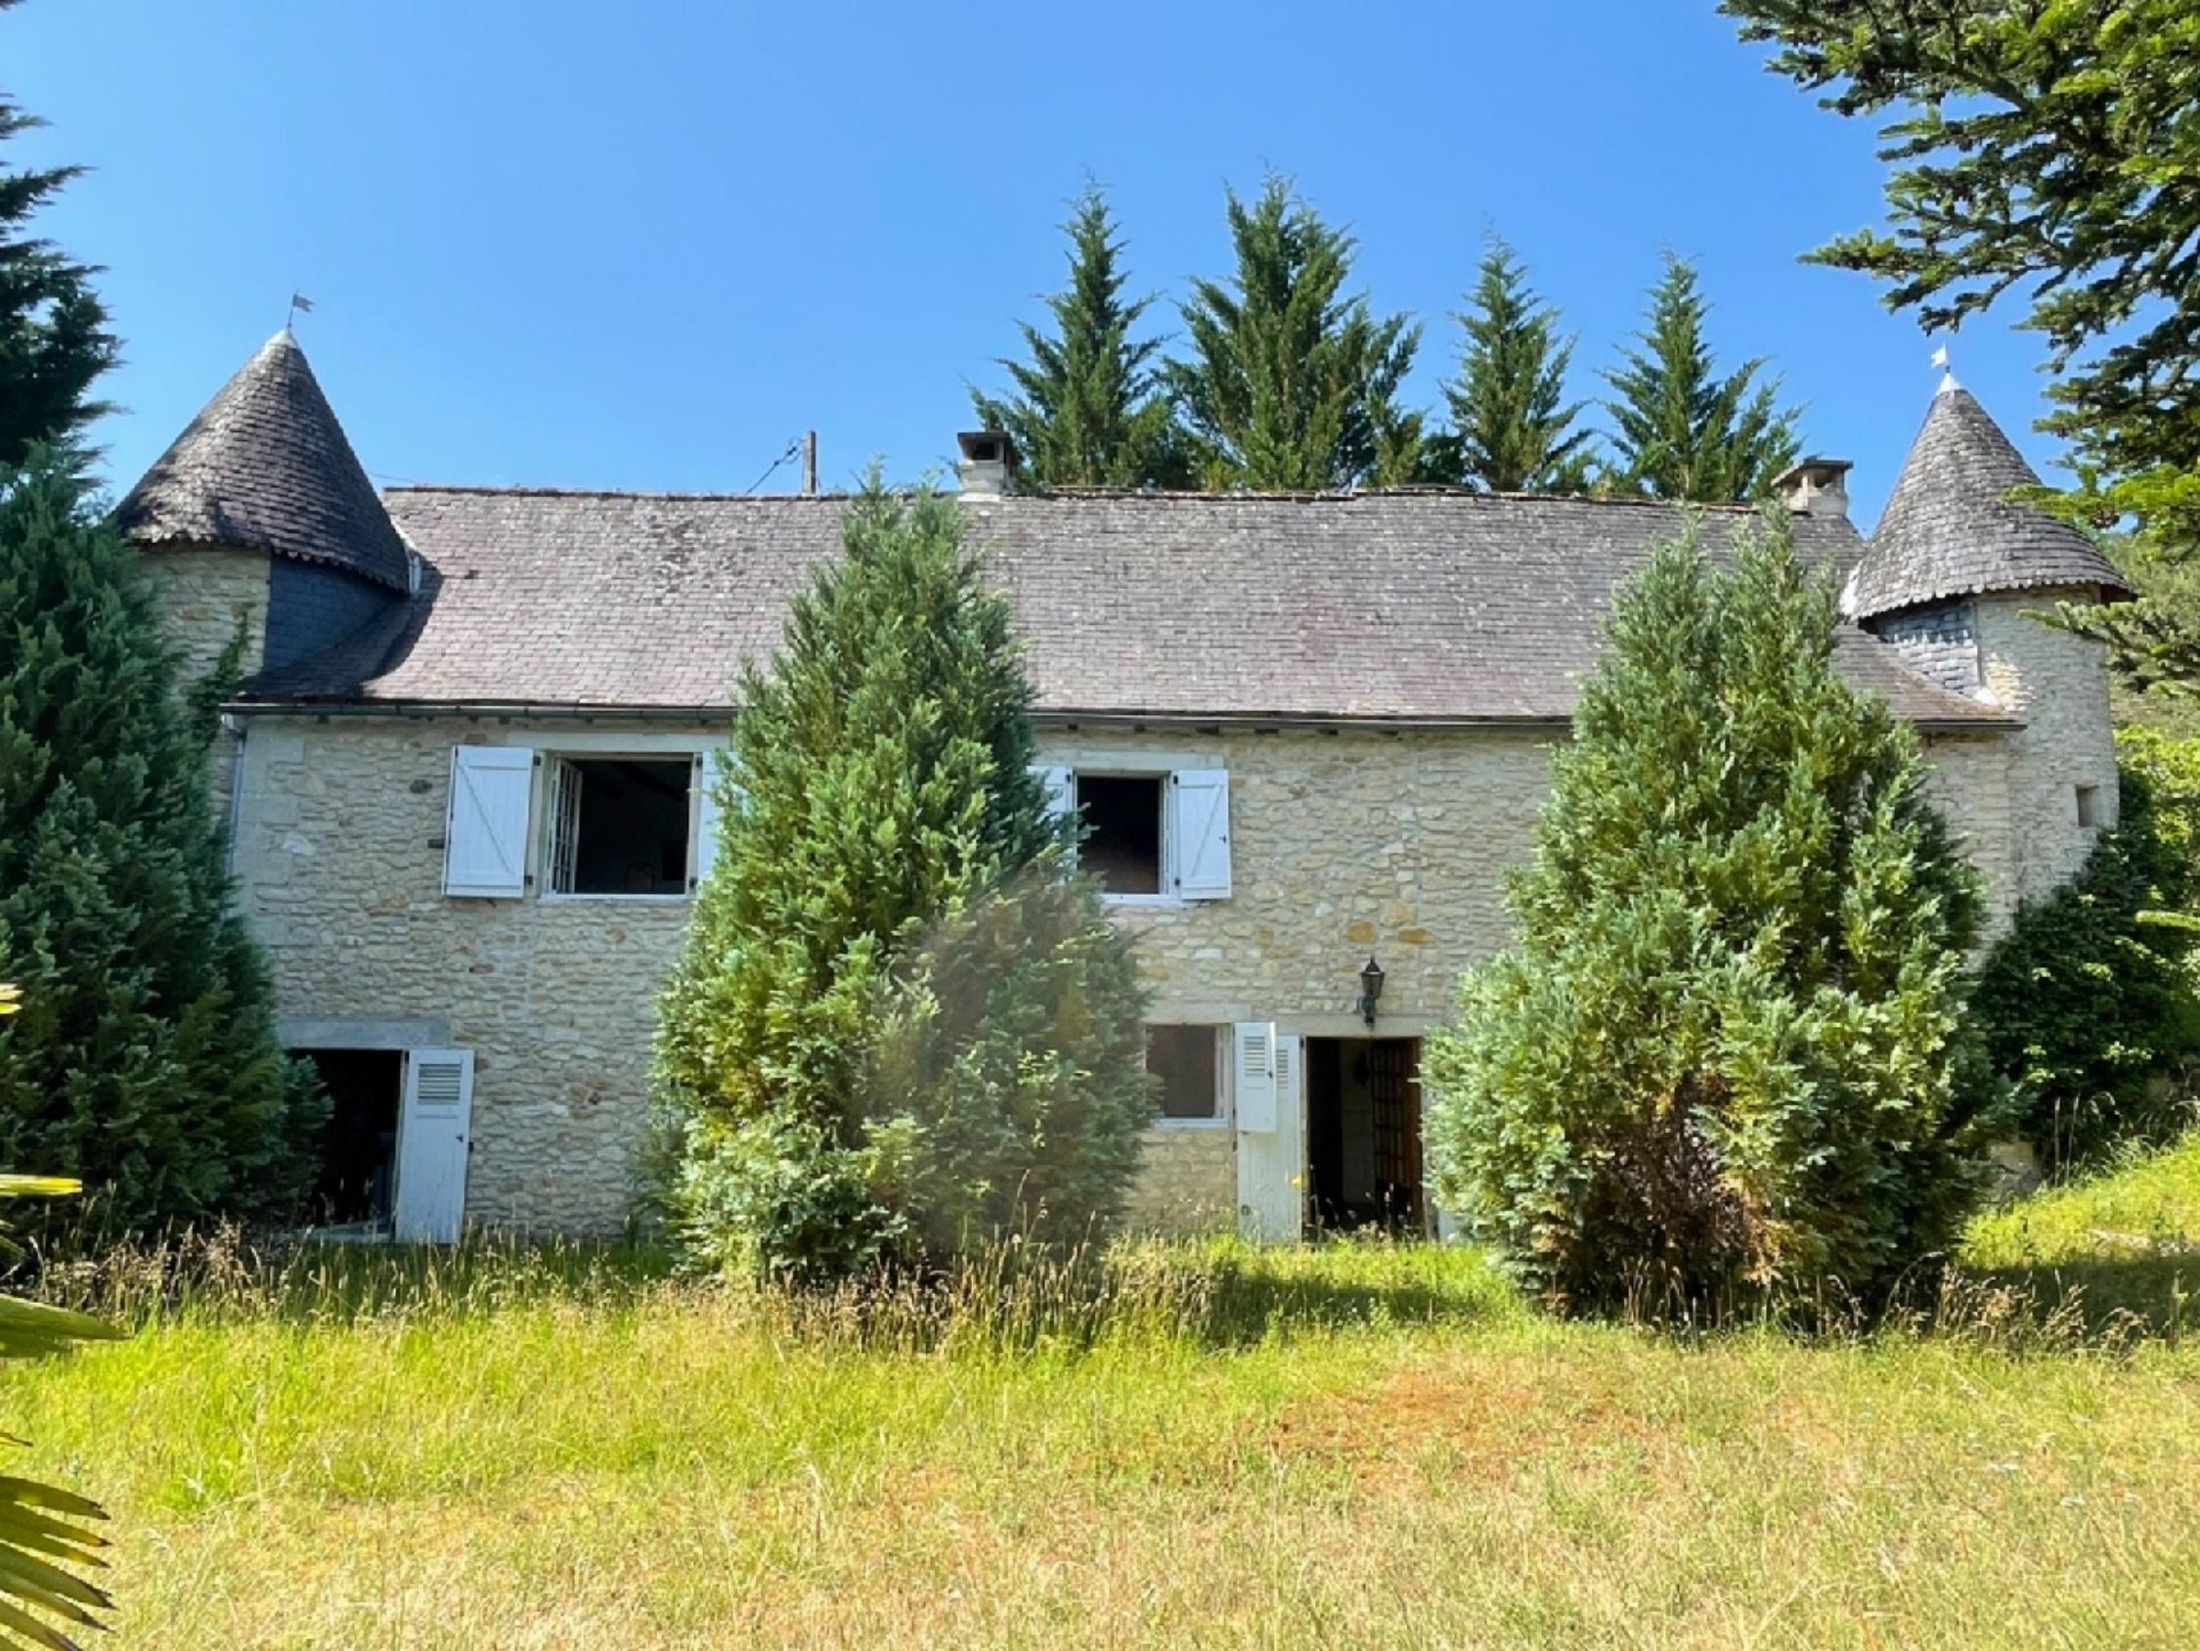

En Périgord Noir, à quelques minutes de MONTIGNAC-LASCAUX, cette propriété de caractère avec piscine est implantée sur un terrain d'environ 1,5 ha, sans voisin proche. Cette maison de vacances, offre environ 110 m² habitables répartis sur deux niveaux. Piscine de 10x5. Atelier/garage de 36 m². Belle situation. Au calme avec jolie vue.

Les informations sur les risques auxquels ce bien est exposé sont disponibles sur le site Géorisques: www.georisques.gouv.fr

|  |  |  |  |  |  |  |
| --- | --- | --- | --- | --- | --- | --- |
| |  |  | | --- | --- | | KSPN0647.JPG | VPXK7737.JPG | | IMG_3749.JPG | HSVW7133.JPG | | ITOQ4887.JPG | IMG_3751.JPG | |

|  |  |  |  |  |  |  |
| --- | --- | --- | --- | --- | --- | --- |
| |  |  |  | | --- | --- | --- | | Caractéristiques: | | | | * Type: Maison Ancienne * Piscine * Mitoyenneté: Aucune | * Etat: A rafraîchir * Surf. hab: 100 m² * Terrain: 15 531 m² * Séjour: 35 m² * Campagne non-isolée | * 2 chambres * 1 s.d.b * 5 pièces * 1 bureau * 1 garage * Cuisine: Indépendante * Chauffage: Fuel | |

|  |  |  |  |  |
| --- | --- | --- | --- | --- |
| |  |  | | --- | --- | | Détails complémentaires: | | | Rez de chaussée:   * Cuisine de 11 m². * Séjour de 35 m² avec cheminée. * Salle de bains /wc de 10 m².   1er étage:   * 2 Chambres 1 de 20 m² avec cheminée et 1 de 22 m². * Palier /bureau de 10 m². Sol en parquet. * WC dans la tourelle.   Dépendances:   * Garage /atelier de 36 m².   DPE:   * DPE en cours   Chauffage:   * CC Fuel | Equipements divers (suite):   * Double vitrage seulement au rez de chaussée. * Fosse septique   Services:   * Aéroport 1h15 environ. * Autoroute 15 mn. * Calme * Commerces 5 mn. * Dépendance * Ecole 5 mn. * Gare 10 mn. * Hôpital 35 mn. * Internet / ADSL * Vue   Terrain:   * Piscine de 6x6.   Vue:   * Dégagée | |

|  |  |  |  |  |  |  |  |  |
| --- | --- | --- | --- | --- | --- | --- | --- | --- |
| |  |  | | --- | --- | | Consommations énergétiques: | | | **«graphe_consommation_energetique_bien_100»** |  | | **«consommation_energetique_bien»** |  | | **Classe DPE - «classe_energetique_bien»** |  | |

**Taxe foncière: 1 400 €**

**Agent responsable du dossier**: Monsieur Ludovic MONS

E-mail: mperigord@wanadoo.fr

Les informations sont données à titre informatif et non contractuel.